НАО «КАРАГАНДИНСКИЙ ТЕХНИЧЕСКИЙ УНИВЕРСИТЕТ
ИМЕНИ АБЫЛКАСА САГИНОВА»

Кафедра кибербезопасности и искусственного интеллекта

Лабораторная работа №2

по дисциплине «Введение в базы данных»
Тема: " Создание баз данных и таблиц в среде MS SQL Server.
Информационное наполнение"
Вариант 3

Принял:
преподаватель Жакина М.М,
_____________________________
(подпись) (дата)
Выполнил:
ст.гр.СИБ-23-9 Жунусбеков Давид

Караганда 2025

Создание пользовательских типов данных с помощью Management Studio

Задание 1
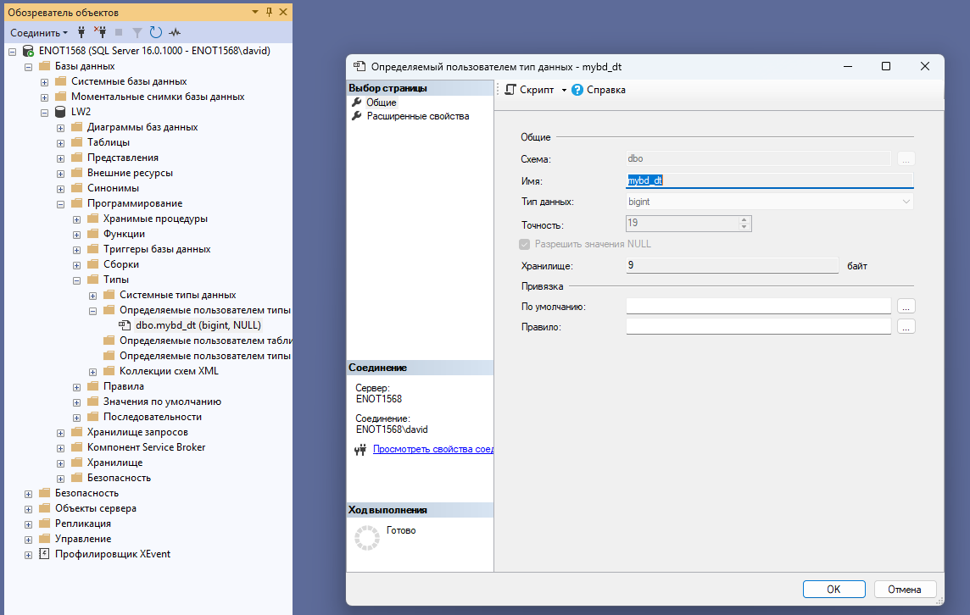

Создание таблиц с помощью Management Studio
Задание 1 (a-d)
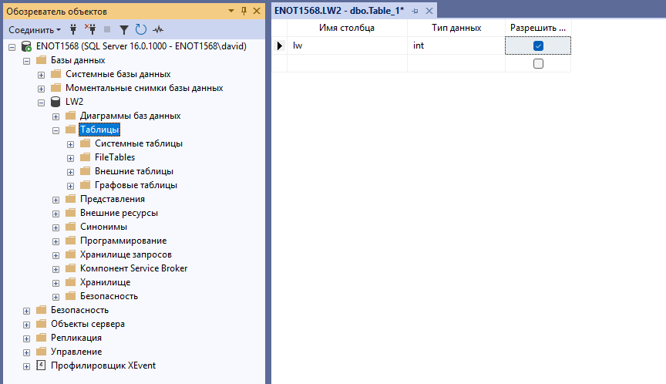
e.
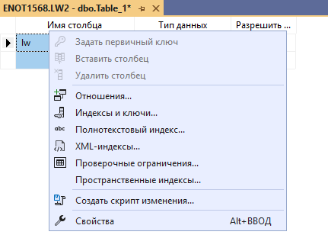
f.
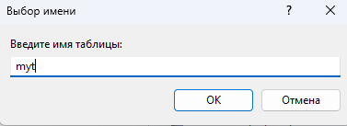

Задания до Создания схемы базы данных:
--Создание таблиц

USE SRSP2;
GO

CREATE TABLE VidiSporta
(SportID INT PRIMARY KEY,
Nazvanie VARCHAR(100) NOT NULL);

CREATE TABLE PriznakSporta
(PriznakID INT PRIMARY KEY,
Opisanie VARCHAR(100) NOT NULL,
SportID INT,
FOREIGN KEY (SportID) REFERENCES VidiSporta(SportID)
ON UPDATE CASCADE
ON DELETE SET NULL);

CREATE TABLE Trenery
(TrenerID INT PRIMARY KEY,
FIO VARCHAR(100) NOT NULL,
SportID INT,
FOREIGN KEY (SportID) REFERENCES VidiSporta(SportID)
ON UPDATE CASCADE
ON DELETE SET NULL);

CREATE TABLE TipSorev
(TipID INT PRIMARY KEY,
Tip_name VARCHAR(100) NOT NULL);

CREATE TABLE Sorevnovaniya
(SorevnID INT PRIMARY KEY,
name VARCHAR(100) NOT NULL,
TipID INT NOT NULL,
FOREIGN KEY (TipID) REFERENCES TipSorev(TipID)
ON UPDATE CASCADE
ON DELETE NO ACTION);

CREATE TABLE Nagrady
(NagradaID INT PRIMARY KEY,
Nazvanie VARCHAR(100) NOT NULL);

CREATE TABLE Sportsmeny
(SportsmenID INT PRIMARY KEY,
FIO_Nazvanie VARCHAR(100) NOT NULL,
SportID INT NOT NULL,
TrenerID INT NOT NULL,
Priznak VARCHAR(20) NOT NULL CHECK (Priznak IN ('Физ.лицо', 'Команда')),
FOREIGN KEY (SportID) REFERENCES VidiSporta(SportID)
ON UPDATE CASCADE
ON DELETE NO ACTION,
FOREIGN KEY (TrenerID) REFERENCES Trenery(TrenerID));

CREATE TABLE Sportsmeny_Fiz
(SportsmenID INT PRIMARY KEY,
Pol CHAR(1) NOT NULL CHECK (Pol IN ('М', 'Ж')),
GodRozh SMALLINT NOT NULL CHECK(GodRozh>1900),
Nacionalnost VARCHAR(50) NOT NULL,
FOREIGN KEY (SportsmenID) REFERENCES Sportsmeny(SportsmenID)
ON UPDATE CASCADE
ON DELETE CASCADE);

CREATE TABLE Sportsmeny_Komandy
(SportsmenID INT PRIMARY KEY,
FIO VARCHAR(100) NOT NULL,
Pol CHAR(1) NOT NULL CHECK (Pol IN ('М', 'Ж')),
GodRozh SMALLINT NOT NULL CHECK(GodRozh>1900),
Nacionalnost VARCHAR(50) NOT NULL,
FOREIGN KEY (SportsmenID) REFERENCES Sportsmeny(SportsmenID)
ON UPDATE CASCADE
ON DELETE CASCADE);

CREATE TABLE Grafik
(SorevnID INT PRIMARY KEY,
SportID INT NOT NULL,
DataStart DATE NOT NULL,
DataEnd DATE NOT NULL,
FOREIGN KEY (SorevnID) REFERENCES Sorevnovaniya(SorevnID)
ON UPDATE CASCADE
ON DELETE CASCADE,
FOREIGN KEY (SportID) REFERENCES VidiSporta(SportID)
ON UPDATE CASCADE
ON DELETE NO ACTION);

CREATE TABLE Results
(ItogID INT PRIMARY KEY,
SorevnID INT NOT NULL,
SportID INT NOT NULL,
DataItoga DATE NOT NULL,
NagradaID INT NOT NULL,
SportsmenID INT NOT NULL,
FOREIGN KEY (SorevnID) REFERENCES Sorevnovaniya(SorevnID)
ON UPDATE CASCADE
ON DELETE CASCADE,
FOREIGN KEY (SportID) REFERENCES VidiSporta(SportID)
ON UPDATE CASCADE
ON DELETE NO ACTION,
FOREIGN KEY (NagradaID) REFERENCES Nagrady(NagradaID),
FOREIGN KEY (SportsmenID) REFERENCES Sportsmeny(SportsmenID));

--Создание/удаление индексов

CREATE INDEX IX_Sportsmeny_FIO
ON Sportsmeny(FIO_Nazvanie);

CREATE INDEX IX_Nagrady_Nazvanie
ON Nagrady(Nazvanie);

CREATE INDEX IX_Results_Sorevn_Nagrada
ON Results(SorevnID, NagradaID);

--Просмотр всех индексов

SELECT
t.name AS TableName,
ind.name AS IndexName,
col.name AS ColumnName,
ind.type_desc AS IndexType
FROM sys.indexes ind
INNER JOIN sys.index_columns ic
ON ind.object_id = ic.object_id AND ind.index_id = ic.index_id
INNER JOIN sys.columns col
ON ic.object_id = col.object_id AND ic.column_id = col.column_id
INNER JOIN sys.tables t
ON ind.object_id = t.object_id
WHERE ind.is_primary_key = 0
AND ind.is_unique_constraint = 0
ORDER BY t.name, ind.name;

Создание схемы базы данных (диаграммы)
1.
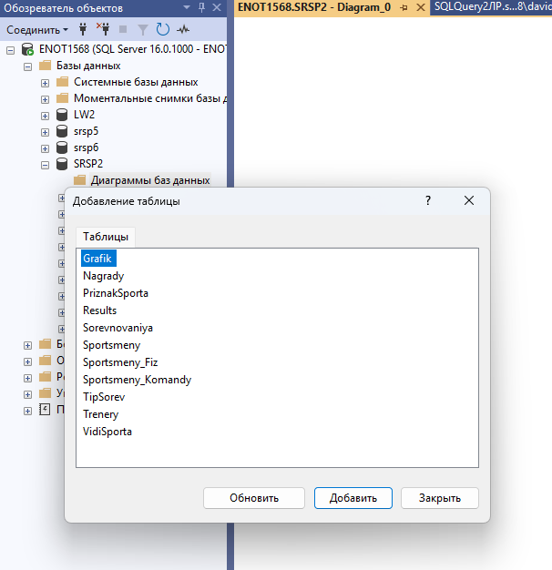

2-3.
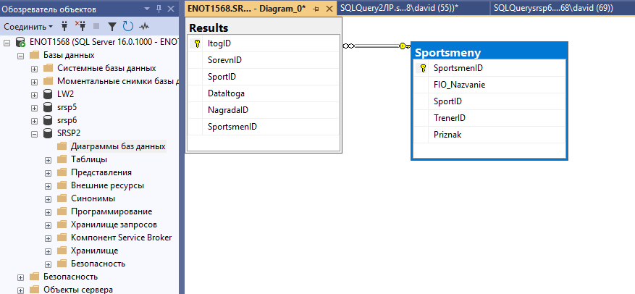

Создание отношений на схеме базы данных

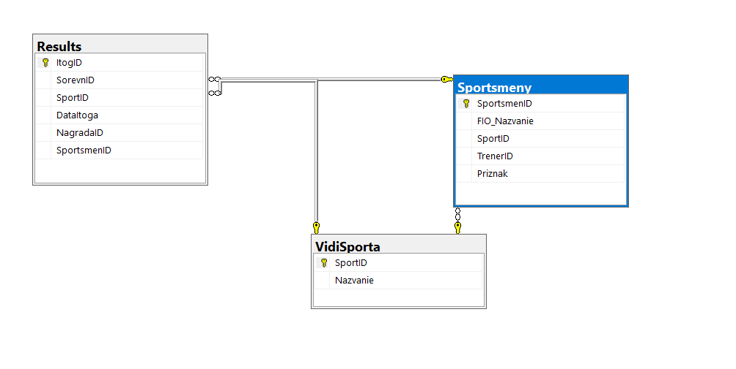

Добавление данных

-- 1. Виды спорта
INSERT INTO VidiSporta (SportID, Nazvanie)
VALUES (1, 'Футбол'),
(2, 'Баскетбол'),
(3, 'Плавание'),
(4, 'Теннис'),
(5, 'Волейбол'),
(6, 'Легкая атлетика'),
(7, 'Бокс'),
(8, 'Гимнастика'),
(9, 'Хоккей'),
(10, 'Фехтование');

-- 2. Признаки видов спорта
INSERT INTO PriznakSporta (PriznakID, Opisanie, SportID)
VALUES (1, 'Командный вид', 1),
(2, 'Индивидуальный вид', 3),
(3, 'Индивидуальный вид', 4),
(4, 'Командный вид', 5),
(5, 'Индивидуальный вид', 6),
(6, 'Индивидуальный вид', 7),
(7, 'Индивидуальный вид', 8),
(8, 'Командный вид', 9),
(9, 'Индивидуальный вид', 10),
(10, 'Командный вид', 1),
(11, 'Индивидуальный вид', 2),
(12, 'Индивидуальный вид', 3);

-- 3. Тренеры
INSERT INTO Trenery (TrenerID, FIO, SportID)
VALUES (1, 'Иванов Петр Сергеевич', 1),
(2, 'Сидоров Алексей Николаевич', 2),
(3, 'Петров Николай Сергеевич', 3),
(4, 'Смирнова Анна Ивановна', 4),
(5, 'Кузнецов Дмитрий Олегович', 5),
(6, 'Михайлова Ольга Сергеевна', 6),
(7, 'Соколов Илья Павлович', 7),
(8, 'Алексеева Мария Викторовна', 8),
(9, 'Фролов Константин Андреевич', 9),
(10, 'Васильев Артем Юрьевич', 10);

-- 4. Тип соревнований
INSERT INTO TipSorev (TipID, Tip_name)
VALUES (1, 'Региональные'),
(2, 'Международные'),
(3, 'Национальные'),
(4, 'Континентальные'),
(5, 'Чемпионат мира'),
(6, 'Олимпийские игры'),
(7, 'Региональные'),
(8, 'Кубок мира'),
(9, 'Локальные соревнования'),
(10, 'Турнир по приглашению');

-- 5. Соревнования
INSERT INTO Sorevnovaniya (SorevnID, name, TipID)
VALUES (1, 'Кубок Казахстана', 1),
(2, 'Олимпийские игры', 2),
(3, 'Чемпионат РК', 3),
(4, 'Кубок Азии', 4),
(5, 'Чемпионат мира по футболу', 5),
(6, 'Олимпиада 2028', 6),
(7, 'Региональный турнир', 7),
(8, 'Кубок мира по баскетболу', 8),
(9, 'Турнир Москва', 9),
(10, 'Международный турнир', 10);

-- 6. Награды
INSERT INTO Nagrady (NagradaID, Nazvanie)
VALUES (1, 'Золотая медаль'),
(2, 'Серебряная медаль'),
(3, 'Бронзовая медаль'),
(4, 'Чемпионский кубок'),
(5, 'Бронзовый кубок'),
(6, 'Серебряная медаль'),
(7, 'Почетная грамота'),
(8, 'Диплом участника'),
(9, 'Кубок за лучший результат'),
(10, 'Приз зрительских симпатий');

-- 7. Спортсмены
INSERT INTO Sportsmeny (SportsmenID, FIO_Nazvanie, SportID, TrenerID, Priznak)
VALUES (1, 'Кайратов Дамир', 1, 1, 'Физ.лицо'),
(2, 'Команда "Орлы"', 2, 2, 'Команда'),
(3, 'Александров Иван', 3, 3, 'Физ.лицо'),
(4, 'Команда "Волейболисты"', 5, 5, 'Команда'),
(5, 'Смирнова Елена', 6, 6, 'Физ.лицо'),
(6, 'Команда "Боксеры"', 7, 7, 'Команда'),
(7, 'Иванова Мария', 8, 8, 'Физ.лицо'),
(8, 'Команда "Хоккеисты"', 9, 9, 'Команда'),
(9, 'Фролов Алексей', 10, 10, 'Физ.лицо'),
(10, 'Команда "Фехтовальщики"', 10, 10, 'Команда'),
(11, 'Козлов Петр', 1, 1, 'Физ.лицо'),
(12, 'Команда "Баскетболисты"', 2, 2, 'Команда'),
(13, 'Николаев Сергей', 3, 3, 'Физ.лицо'),
(14, 'Команда "Пловцы"', 3, 3, 'Команда'),
(15, 'Петрова Анна', 4, 4, 'Физ.лицо'),
(16, 'Команда "Теннисисты"', 4, 4, 'Команда'),
(17, 'Васильев Игорь', 5, 5, 'Физ.лицо'),
(18, 'Команда "Гимнасты"', 8, 8, 'Команда'),
(19, 'Сидоров Алексей', 7, 7, 'Физ.лицо'),
(20, 'Команда "Легкая атлетика"', 6, 6, 'Команда');

-- 8. Спортсмены-физлица
INSERT INTO Sportsmeny_Fiz (SportsmenID, Pol, GodRozh, Nacionalnost)
VALUES (1, 'М', 2000, 'Казах'),
(3, 'М', 1995, 'Казах'),
(5, 'Ж', 1998, 'Россия'),
(7, 'Ж', 2001, 'Казах'),
(9, 'М', 1997, 'Россия'),
(11, 'М', 2000, 'Казах'),
(13, 'М', 1996, 'Украина'),
(15, 'Ж', 1999, 'Беларусь'),
(17, 'М', 2002, 'Казах'),
(19, 'М', 2001, 'Россия');

-- 9. Спортсмены-команды
INSERT INTO Sportsmeny_Komandy (SportsmenID, FIO, Pol, GodRozh, Nacionalnost)
VALUES (2, 'Иванов Сергей', 'М', 1998, 'Россия'),
(4, 'Команда "Волейболисты"', 'М', 2000, 'Казах'),
(6, 'Команда "Боксеры"', 'М', 1999, 'Россия'),
(8, 'Команда "Хоккеисты"', 'М', 2001, 'Россия'),
(10, 'Команда "Фехтовальщики"', 'М', 2000, 'Казах'),
(12, 'Команда "Баскетболисты"', 'М', 1998, 'Россия'),
(14, 'Команда "Пловцы"', 'Ж', 2002, 'Казах'),
(16, 'Команда "Теннисисты"', 'М', 2001, 'Россия'),
(18, 'Команда "Гимнасты"', 'Ж', 1999, 'Казах'),
(20, 'Команда "Легкая атлетика"', 'М', 2000, 'Россия');

-- 10. График
INSERT INTO Grafik (SorevnID, SportID, DataStart, DataEnd)
VALUES (1, 1, '2025-05-01', '2025-05-07'),
(2, 2, '2025-06-10', '2025-06-15'),
(3, 3, '2025-07-01', '2025-07-05'),
(4, 4, '2025-07-10', '2025-07-15'),
(5, 1, '2025-08-01', '2025-08-10'),
(6, 2, '2025-08-15', '2025-08-20'),
(7, 5, '2025-09-01', '2025-09-07'),
(8, 8, '2025-09-10', '2025-09-15'),
(9, 9, '2025-10-01', '2025-10-05'),
(10, 10, '2025-10-10', '2025-10-15');

-- 11. Результаты
INSERT INTO Results (ItogID, SorevnID, SportID, DataItoga, NagradaID, SportsmenID)
VALUES (1, 1, 1, '2025-05-07', 1, 1),
(2, 2, 2, '2025-06-15', 2, 2),
(3, 3, 3, '2025-07-05', 4, 3),
(4, 4, 4, '2025-07-15', 5, 4),
(5, 5, 1, '2025-08-10', 1, 11),
(6, 6, 2, '2025-08-20', 2, 12),
(7, 7, 5, '2025-09-07', 3, 6),
(8, 8, 8, '2025-09-15', 4, 18),
(9, 9, 9, '2025-10-05', 5, 8),
(10, 10, 10, '2025-10-15', 6, 10),
(11, 1, 1, '2025-05-07', 1, 1),
(12, 2, 2, '2025-06-15', 2, 2),
(13, 3, 3, '2025-07-05', 6, 13),
(14, 4, 4, '2025-07-15', 7, 15),
(15, 5, 1, '2025-08-10', 2, 11),
(16, 6, 2, '2025-08-20', 3, 12),
(17, 7, 5, '2025-09-07', 4, 6),
(18, 8, 8, '2025-09-15', 5, 18),
(19, 9, 9, '2025-10-05', 6, 8),
(20, 10, 10, '2025-10-15', 7, 10);
Скрины экранной формы «Изменить первые 200 строк»:

Виды спорта:
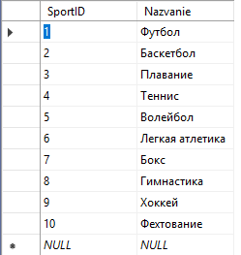
Признаки видов спорта:
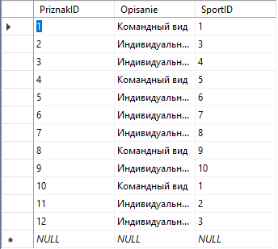
Тренеры:
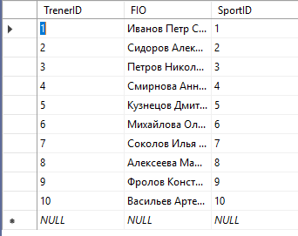
Тип соревнований:
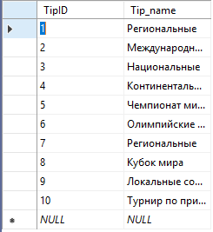
Соревнования:
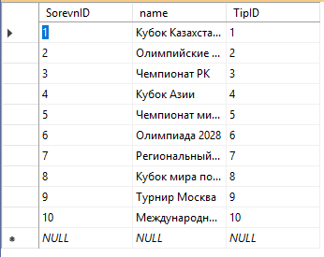
Награды:
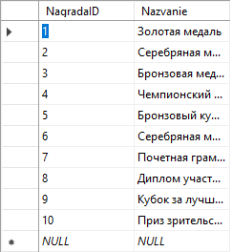
Спортсмены:
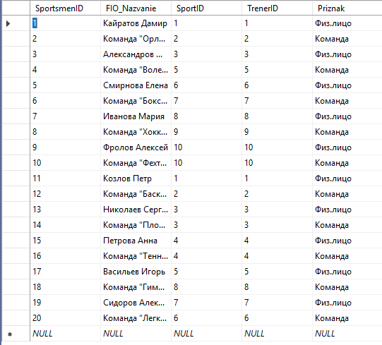
Спортсмены-физлица:
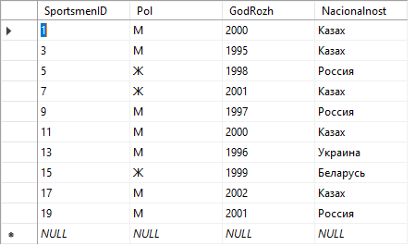
Спортсмены-команды:
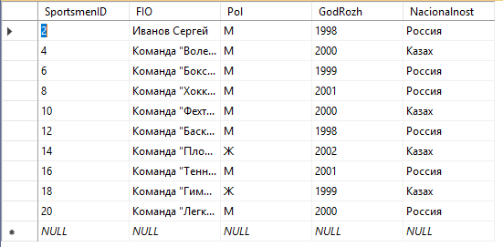
График:
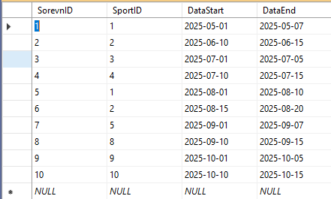
Результаты:
